Индивидуальному предпринимателю
Попову Александру Николаевичу,
от____________________________________________________________________________
______________________________________
(заказчик - Ф.И.О., адрес регистрации: индекс, адрес, контактный телефон)
Заявление

Прошу принять полученные и оплаченные изделия, по ТН № ___________ от «______» __________20____г
Возвращаю изделия:
Наименование (артикул) | Размер | Количество | Сумма | Причина возврата
Итого
Денежные средства за возвращенный товар прошу: зачесть на лицевом счете в счет моего следующего заказа/обмена (нужное подчеркнуть),
вернуть на мои реквизиты: _____________________________________________________________________________ ____________________________________________________________________________________________________________________________________________________________________________________________________________
______________________________________________________________________________________________________ (для перечисления денежных средств укажите полные реквизиты банка получателя, реквизиты получателя и др.), денежные средства возвращаются на реквизиты плательщика.
Заявление может быть направлено на наш электронный адрес (vrn-fort@mail.ru) или может быть вложено в посылку.

__________________  (подпись)  __________________  (дата) | _______________________________  (расшифровка ФИО)

Если заказанные изделия Вам не подходят, Вы можете вернуть их в течение 14 дней после получения посылки через Почту России. Возврат необходимо оформить как ценную посылку и направить по почтовому адресу: Компания «Ф.О.Р.Т.», ИП Попов Александр Николаевич, д. 79, 394063, г. Воронеж, Ленинский проспект, д.172. Товар не должен отправляться наложеным платежом. Возвраты, отправленные по другим адресам, не могут быть обработаны. Отправка посылки осуществляется за счет покупателя. Ответственность за товар до его доставки лежит на покупателе.
Помните, что изделия могут быть приняты только в том случае, если они высланы обратно неиспользованными и в оригинальной упаковке. Товары, поставляемые в комплекте, необходимо возвращать также в комплекте. К возврату принимаются товары, приобретённые согласно вложенной (ых) товарных накладных и только от физического лица, которое сделало первоначальный заказ.
Заявление на возврат денежных средств за товар будет рассмотрено в течение 10-ти дней с даты получения посылки на склад. Денежные средства за возвращенные изделия будут отправлены Вам по реквизитам, которые указаны в заявлении на возврат денежных средств. Стоимость расходов, предъявленных Покупателю Почтой России, не возвращаются.

Расшифровка символов ухода за изделиями:
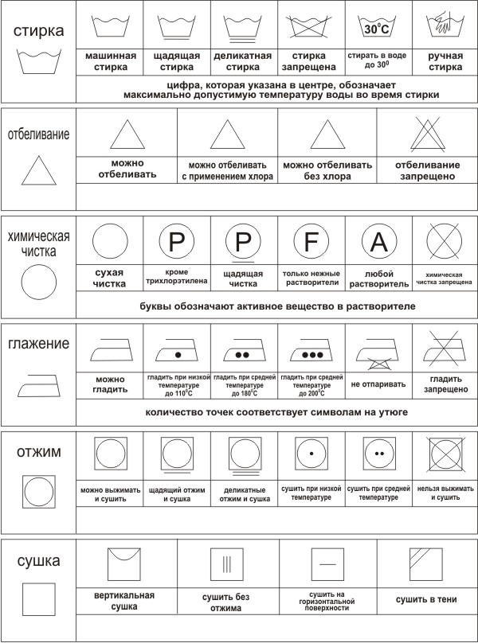 | Правила ухода за изделиями (рекомендации).  - Не занашивайте изделие до того состояния, в котором его придется застирывать, замачивать и оказывать серьезное механическое и химическое воздействие.  - Рекомендуется ручная стирка при температуре 30 градусов. В некоторых случаях, когда изделие из плотной ткани одного цвета, разрешается бережная машинная стирка при температуре 30-40 градусов.  - Не рекомендуется замачивать или стирать в машине, если изделие состоит из тканей разного цвета (особенно контрастные), так как длительное пребывание ткани в воде обязательно даст разводы.  - Полоскать трикотаж нужно сначала в теплой, а затем в холодной воде.  - Не рекомендуется выкручивать изделие при отжиме. Лучший способ, чтобы Ваши вещи сохранили первоначальный вид и форму, закатать в полотенце и отжать. Желательно любой трикотаж стирать вручную и сжимать, а не тереть иначе на них могут появиться катышки.  - Если Ваше изделие состоит из тканей разного цвета, постарайтесь развесить его так, чтобы светлые части оказались вверху, или сушите изделие горизонтально.  - Гладить трикотажные изделия необходимо с изнаночной стороны умеренно нагретым утюгом не более 110 градусов с паром.  - Если Вы долго не носите вещь, стоит хранить ее в сложенном виде, поскольку вешалки могут исказить форму трикотажа.  Бережное обращение и правильный уход за трикотажными (текстильными) изделиями способствуют увеличению срока эксплуатации продукции.  Все товары сертифицированы в соответствии с законодательством РФ.

